МИНИСТЕРСТВО ПРИРОДНЫХ РЕСУРСОВ КРАСНОДАРСКОГО КРАЯ
Государственное бюджетное учреждение Краснодарского края
«Краевой информационно-аналитический центр экологического мониторинга»
(ГБУ КК «КИАЦЭМ»)

Информация
о результатах осуществления экологического мониторинга
на территории Краснодарского края в мае 2014 года.

Оперативный мониторинг состояния атмосферного воздуха

Мониторинг состояния атмосферного воздуха в г. Белореченске
Специалистами ГБУ КК «КИАЦЭМ» проведен анализ данных за апрель 2014 года, поступивших в режиме реального времени от автоматических станций контроля состояния атмосферного воздуха, расположенных в хуторе Долгогусевский и поселке Мирный (район функционирования ООО «ЕвроХим-Белореченские минудобрения»). На автоматизированных постах в непрерывном режиме осуществляется определение содержания в атмосферном воздухе следующих показателей: азота оксид (NO), азота диоксид (NO2), серы диоксид (SO2), аммиак (NH3), фтороводород (HF), метеопараметры.
Информация о зафиксированных концентрациях загрязняющих веществ в атмосферном воздухе в районах размещения постов представлена на рисунках 1 и 2.
Рисунок 1 – График среднесуточных значений концентраций загрязняющих веществ в атмосферном воздухе (в долях ПДК)
в период с 01.04.2014г. по 30.04. 2014г. (автоматическая станция х. Долгогусевский)
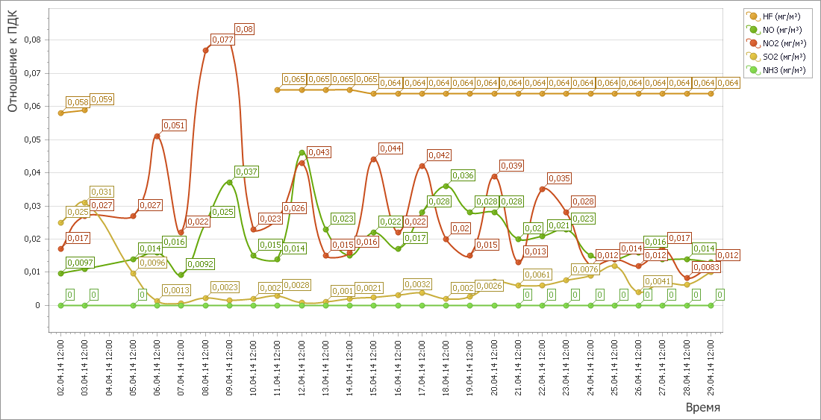
Рисунок 2 – График среднесуточных значений концентраций загрязняющих веществ в атмосферном воздухе (в долях ПДК)
в период 01.04.2014г. по 30.04. 2014г. (автоматическая станция п. Мирный)

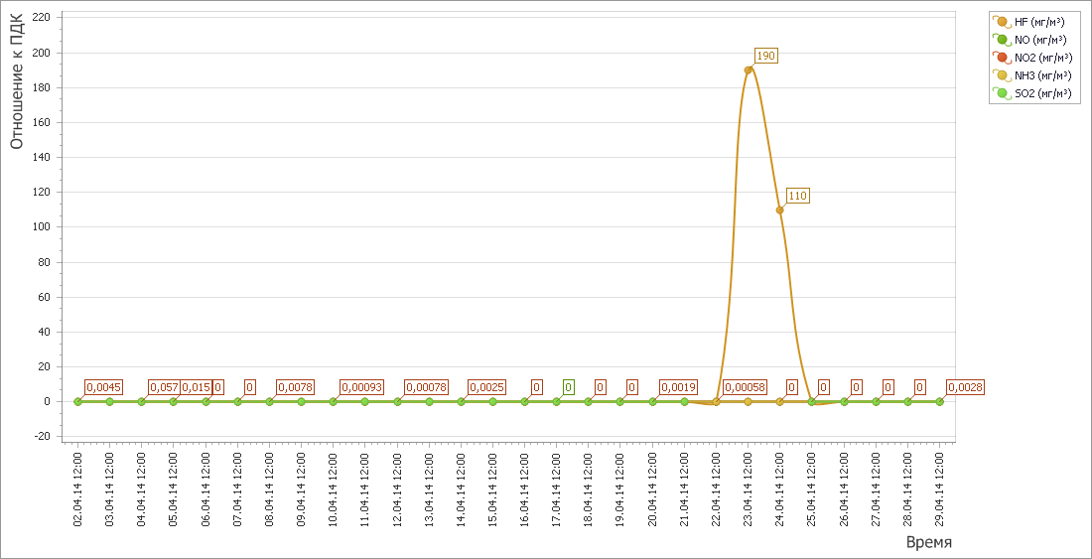

По результатам произведенных исследований проб атмосферного воздуха в апреле 2014 года, зафиксированы разовые повышения концентраций загрязняющих веществ связаны с некорректной работой приборов и не подтверждены данными дополнительных исследований. Среднесуточные концентрации загрязняющих веществ, по которым осуществлялось наблюдение в апреле 2014 года на станциях п. Мирный и х. Долгогусевский, не превышали допустимый уровень.

Мониторинг состояния атмосферного воздуха в г. Краснодар
В апреле 2014 года мониторинг атмосферного воздуха осуществлялся МКУ «ЦМОСТ» на базе четырех стационарных постов контроля загрязнения атмосферного воздуха (ПКЗ-1, ПКЗ-2, ПКЗ-3, ПКЗ-4). Наблюдение проводится по следующим показателям: аммиак (NH₃), азота оксид (NO), азота диоксид (NO₂), серы диоксид (SO₂), дигидросульфид (H₂S), углерода оксид (CO), метан (СH4), сумма углеводородов (CHx), сумма углеводородов за вычетом метана (HCН), пыль, гамма-фон, метеопараметры. Дополнительно ПКЗ-3 оснащён приборами, позволяющими контролировать содержание формальдегида (СН₂О) и ароматические углеводороды (бензол, толуол, этилбензол, м, п - ксилол, о- ксилол, фенол) в атмосферном воздухе.

Информация о зафиксированных концентрациях загрязняющих веществ в атмосферном воздухе в районах размещения постов представлена на рисунках 3-6.

Рисунок 3 – График среднесуточных значений концентраций загрязняющих веществ в атмосферном воздухе (в долях ПДК)
в период 01.04.2014г. по 30.04. 2014г. (ПКЗ-1 - автоматическая станция ул.Постовая, 34)

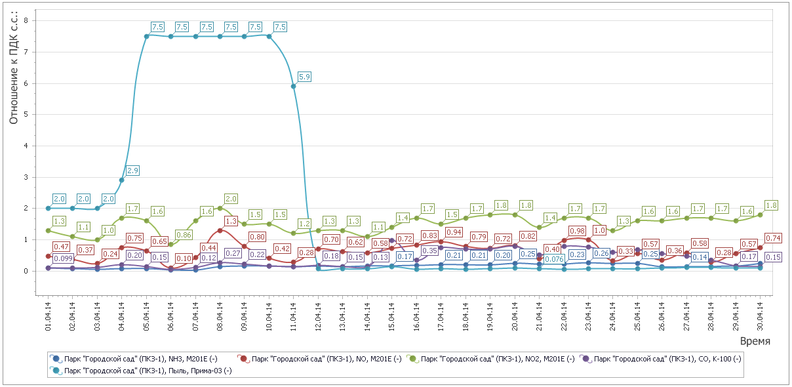
Рисунок 4 – График среднесуточных значений концентраций загрязняющих веществ в атмосферном воздухе (в долях ПДК)
в период 01.04.2014г. по 30.04. 2014г. (ПКЗ 2 - автоматическая станция ул.Атарбекова)

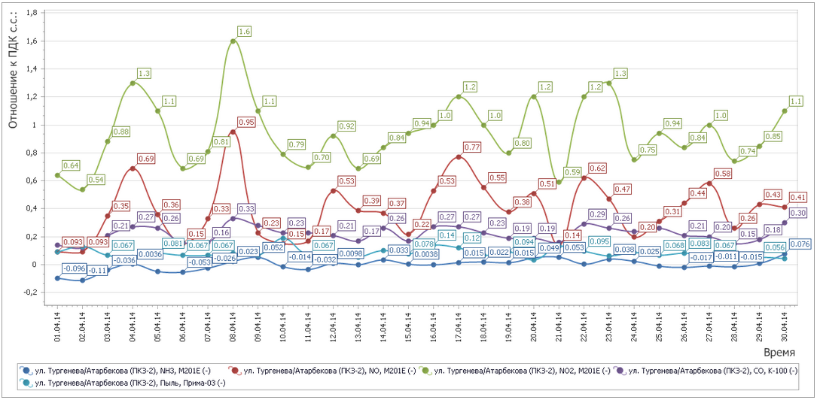
Рисунок 5– График среднесуточных значений концентраций загрязняющих веществ в атмосферном воздухе (в долях ПДК)
в период 01.04.2014г. по 30.04. 2014г. (ПКЗ 3 - автоматическая станция ул.Московская)
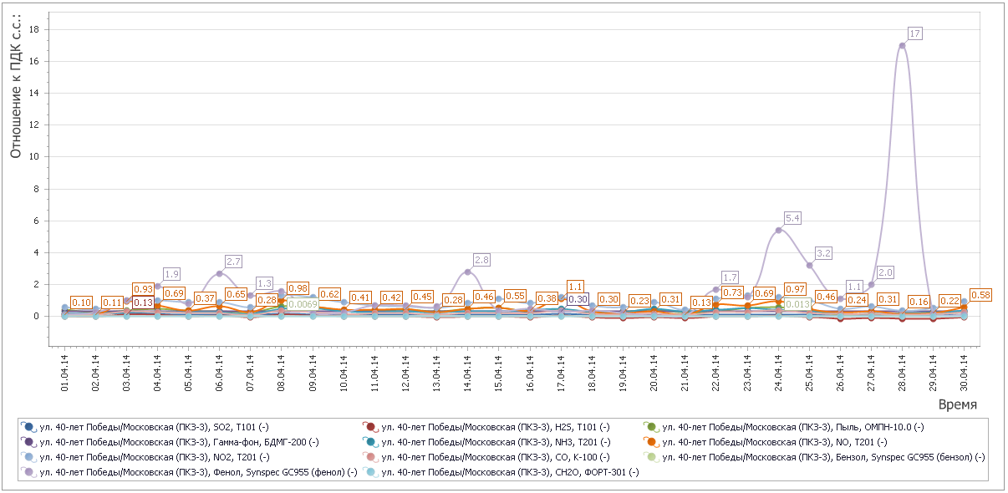
Рисунок 6 - График среднесуточных значений концентраций загрязняющих веществ в атмосферном воздухе (в долях ПДК)
в период 01.04.2014г. по 30.04. 2014г. (ПКЗ 4 - автоматическая станция ул. Проспект Чекистов)

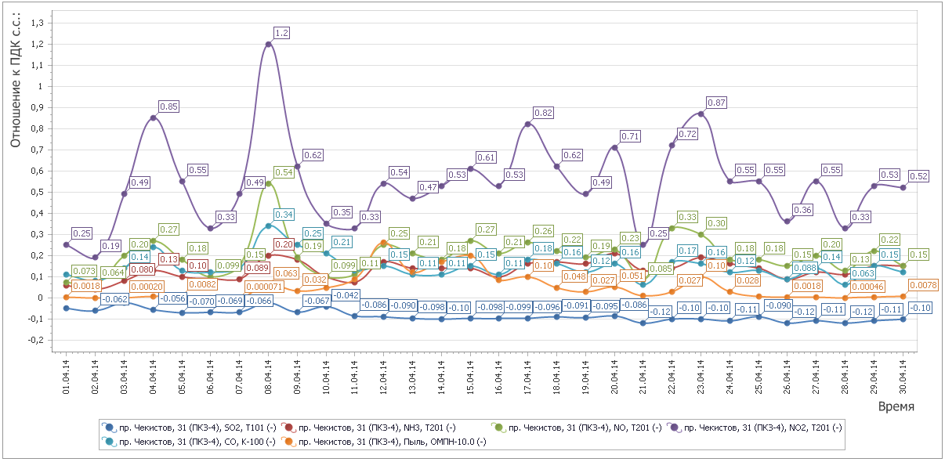

В течение месяца стационарными постами зафиксированы превышения содержания в атмосферном воздухе загрязняющих веществ (диоксида азота, оксида азота, фенола) выше ПДКс.с.

Ход выполнения государственного задания ГБУ КК «КИАЦЭМ» в мае 2014 года

Специалистами ГБУ КК «КИАЦЭМ» в мае 2014 года проведены работы по экологическому мониторингу атмосферного воздуха, водных объектов, состояния особо охраняемых природных территорий, а также осуществлялось взаимодействие с министерством природных ресурсов по инструментально-аналитическому контролю источников загрязнения окружающей среды и состояния компонентов природной среды в целях обеспечения реализации функции по осуществлению регионального государственного экологического надзора.
Произведены инструментальные замеры метеопараметров и загрязняющих веществ атмосферного воздуха на территории МО город Туапсе отобрано 60 проб в 6-ти установленных точках. В каждой точке проводились исследования атмосферного воздуха на следующие загрязняющие вещества: аммиак, азота оксид, азота диоксид, серы диоксид, углерода оксид, сероводород, взвешенные вещества, предельные углеводороды, С₁-С₁₀, бензол, толуол, железо, кобальт, марганец, медь, никель, свинец, кадмий, цинк. Одновременно с определением загрязняющих веществ, в каждой точке проводились замеры метеопараметров.

Произведен отбор 4 проб воды в установленных створах реки Бейсуг для отслеживания изменения качества воды водных объектов от истока к устью. Также для ГБУ КК «Кубаньбиоресурсы» в установленных створах отобрано и ведется определение 6-ти проб воды на участках содержания генетической коллекции осетровых пород рыб.

В апреле 2014 года испытательной лабораторией в соответствии с заявками управления государственного экологического надзора министерства природных ресурсов Краснодарского края осуществлялись работы на территории: ИП глава КФХ Мишин Н.И. (Гулькевичский р-он, с.Соколовское), ООО «ЮНК» (г.Белореченск), русло р. Хадажка г. Хадыженск, МУ «Администрация Восточного внутригородского р-на МО г. Новороссийск», ООО «Галапроф» (г. Краснодар), ООО «Северское водоотведение»
(ст. Северская), ООО НПО «Стройиндустрия» (г. Краснодар), ООО «КубаньСтройСервис» (ст. Брюховецкая).

Краткие выводы по результатам исследований проб объектов окружающей среды, отобранных в апреле 2014 года

1) В результате проведенного мониторинга атмосферного воздуха МО г. Новороссийск и Ейск: в результате проведенного мониторинга были зафиксированы разовые повышения концентрации загрязняющих веществ.
2) Согласно полученных результатов исследования проб воды рек Понура и Кирпили высоких (неожидаемых) концентраций загрязняющих веществ не обнаружено, содержание определяемых показателей находится на уровне среднегодовых значений, характерных для данного климатического периода.
3) 1 апреля 2014 года во исполнение Заявки № 28 от 31 марта 2014 года на территории ООО «СВ & АНТ», г. Абинск произведен отбор 1 пробы отходов и 2 проб воды. Исследуемый отход относится к IV классу опасности для окружающей природной среды. Результаты проведенных исследований проб воды: выявлено загрязнение оросительного канала по аммоний-иону, снижение содержания растворенного кислорода и повышение значения рН.
4) 10 апреля 2014 года во исполнение Заявки № 30 от 09 апреля 2014 года на территории ЗАО УК «Экогеос» ст. Динская произведен отбор двенадцати разовых проб промышленных выбросов из трубы котельной. По результатам проведенных исследований отобранных проб в промышленных выбросах в атмосферу выявлено присутствие оксида азота и диоксида азота. Разрешение на выбросы вредных (загрязняющих) веществ в атмосферный воздух отсутствует.
5) 29 апреля 2014 года во исполнение Заявки № 32 от 22 апреля 2014 года на территории ООО «Метелица» ст. Кущевская произведен отбор трех проб отходов для определения класса опасности отходов. По результатам проведенного токсикологического анализа (биотестирование) исследуемые отходы относятся IV (осадки из отстойника автомойки) и V (смет с территории) классам опасности для окружающей природной среды.
6) 29 апреля 2014 года во исполнение Заявки № 33 от 22 апреля 2014 года на территории ИП Медко И.А. ст. Кущевская произведен отбор одной пробы отхода для подтверждения класса опасности отхода. По результатам проведенного токсикологического анализа (биотестирование) исследуемый отход относится к IV классу опасности для окружающей природной среды.

Правовые особенности использования спутниковых снимков
в области охраны окружающей среды
Спутниковые снимки уже давно перестали быть только объектом изучения научной сферы и в настоящее время находят всё более широкое применение в государственной, производственной и частной сферах жизни современного общества. Одним из наиболее перспективных направлений в использовании спутниковых снимков является природопользование и охраны окружающей среды.
В данной области спутниковые снимки позволяют решить целый ряд важнейших задач, первостепенными из которых могут являться:
- Выявление, оценка состояния и расчет площади стихийных и несанкционированных свалок;
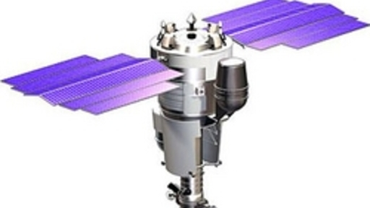
- Оценка структуры использования и состояния особо охраняемых природных территорий;
- Выявление, оценка состояния и расчет площадей участков занятых горными отводами для добычи полезных ископаемых;
- Мониторинг соблюдения водоохранного режима рек;
- Выявление, оценка состояния и расчет площади лесных рубок;
В свою очередь, спутниковые снимки могут выступать в качестве доказательной информационной базы, подтверждающей или опровергающей определенные факты или события, что является одним из немаловажных моментов при использовании их в правовой сфере, в том числе и в судебных органах.
Спутниковые снимки представляются на судебном заседании в целях убедить судью в реальности факта/события совместно с показаниями свидетелей, экспертов, а также справками, предметами и иными материалами (если таковые имеются), которые представляют, проясняют или убеждают в истинности факта/события судью. При этом, использование спутниковых снимков в судебном деле имеет ряд особенностей, одним из которых является невозможно установить подлинность представленного изображения, полученного с использованием цифровой техники, а также относительная лёгкость и доступность внесения изменений в цифровое изображение. На данном этапе правового процесса вступает в действие механизм обеспечивающий легитимность применения спутниковых снимков, а именно заключение экспертно-криминалистического центра МВД РФ (ЭКЦ МВД РФ) о подлинности спутниковых данных, что дает возможность безоговорочно применять их в качестве доказательной базы, при рассмотрении административных и уголовных правонарушений. Данная процедура ЭКЦ МВД РФ осуществляется в течение 2-3 недель. В указанные сроки проводится анализ самого космического снимка, а также поставляемого с ним метаданных, где указаны дата, время съемки и точные координаты. По окончанию экспертизы ЭКЦ МВД РФ выдаёт свое письменное заключение о подлинности снимка.
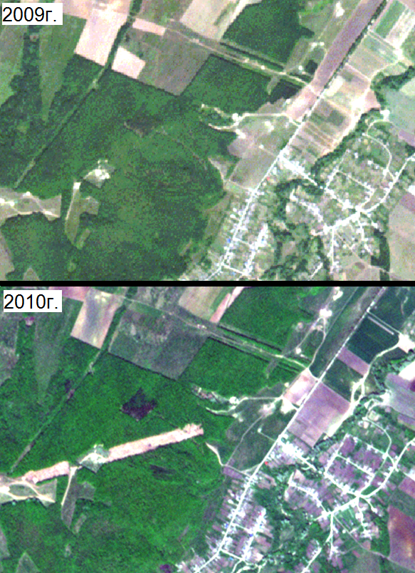
Несмотря на ряд юридических сложностей и правовых ограничений, в настоящее время использование спутниковых снимков в мировой и российской судебной практике является не редкостью.
Так в 1996 году у западного побережья Сингапура у одного из танкеров произошел разлив большого количества топлива. Образовавшееся огромное нефтяное пятно, имевшее протяженность более 5 км было заснято спутником. В последующих разбирательствах именно спутниковые снимки помогли установить судно являющееся источником загрязнения водной акватории.
В 2005 году во время проведения дистанционного мониторинга лесных массивов в Архангельской и Иркутской областях, в Пермском, Приморском и Хабаровском краях, а также республике Коми (всего более 54 млн. га) были выявлены территории характерные для нелегальных рубок. Собранная информация передана в территориальное Управление Росприроднадзора, который в свою очередь обратился с заявлением в суд, где результаты спутниковой съемки наряду с другими сопутствующими документами выступили в качестве доказательств нанесенного ущерба.
Наглядным примером использования спутниковых снимков может послужить судебный процесс в Федеральном арбитражном суде Северо-Кавказского округа, где рассматривался спор о сносе самовольных построек и устранении препятствий в пользовании земельным участком. В суд были представлены архивные материалы спутниковой съемки, подтверждающие срок и незаконность постройки.
Подводя итог, необходимо отметить, что материалы спутниковой съемки, используемые в качестве доказательств в судебных процессах, имеют ряд преимуществ: снимки являются объективным отображением действительности, полностью исключая воздействие человеческого фактора. Однако мировая, и российская судебная практика признает правомерность применения космических снимков в качестве доказательств только в том случае, если в деле имеются и иные доказательства, подтверждающие правовую позицию.
В процессе глобализации экологических проблем использование спутниковых данных в юридической практике будет приобретать все большую актуальность.
Важно отметить, что снимки уже сейчас стали доступным правовым инструментом в судебном процессе, как для государственных органов, так и для частных лиц.

Начальник отдела мониторинга ГБУ КК «КИАЦЭМ» А.И.Седов

